监 理 日 报
常德中车新能源有限公司屋顶光伏发电项目 |  | 日期 | 2023.01.09
天气 | 晴 | 风力 | 北风4级 | 温度 | 5-17℃
今日作业情况 | 1.今日完成工作：  1、现场5名施工人员安装支架底座，3名管理人员放线定位。  2、今天进场8名施工工人，并做好安全、技术交底，熟悉施工现场。
明日工作计划 | - 车身车间光伏支架定位放线，安装支架底座。
到货累计数量 | 到场22台逆变器及3台通讯柜。支架底座共到场4000个，组件共到场6510块，部分支架配件到场，今天支架6米U型导轨到场2405根。
今日监理工作情况 | - 现场巡视车身车间屋面。  - 整理监理资料。
其他事项或协调问题
本日现场监理人员：
记录人：

项目总体建设进度汇总：

工程现场照片：（含文字描述）

文字  描述 | 安装支架底座 | 安装支架底座
照片 | 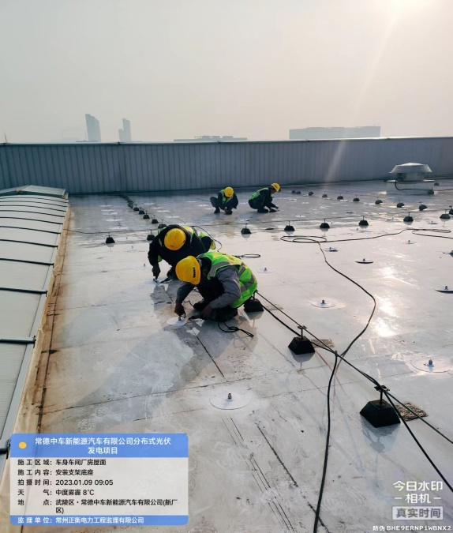 | 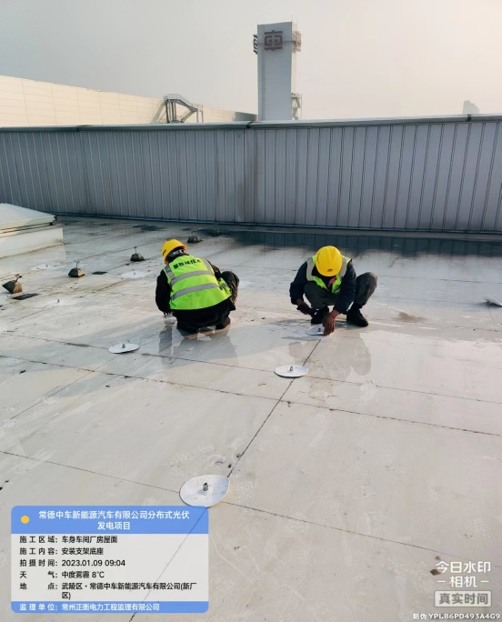
文字描述 | 支架到场 | 支架检测
照片 | 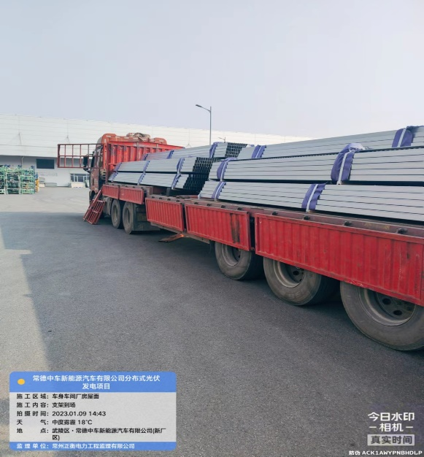 | 